Лексическая тема: «ЦВЕТЫ»

Ознакомление с окружающим, развитие речи.
Родителям рекомендуется:

- Побеседуйте с детьми о том, какие изменения произошли в природе весной, какие цветы появились, объясните, что первые весенние цветы называются первоцветами; вспомните , какие цветы появляются в мае, рассмотрите их части: цветок, стебель, лист, корень (на картинке и в природе); обратите внимание на цвет и запах цветов;

Первоцветы.

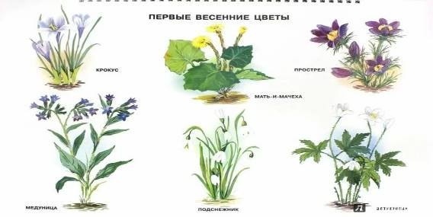

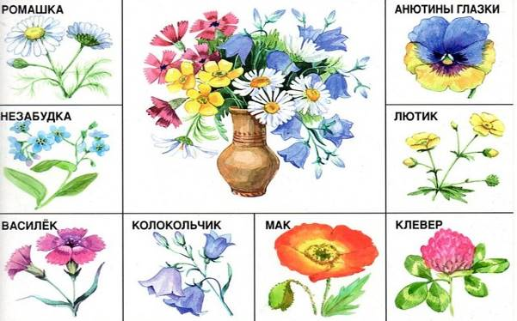

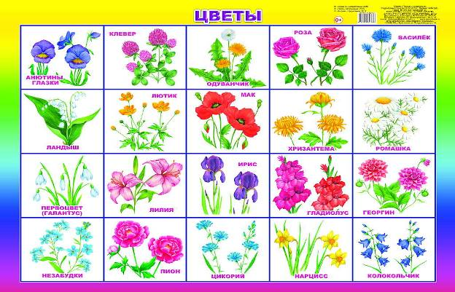2. Выучить стихотворение:
«Одуванчик»
Носит одуванчик желтый сарафанчик.
Подрастет – нарядится в беленькое платьице,
Легкое, воздушное, ветерку послушное. (Е. Серова)
3. Д/И «Назови ласково»:
Ромашка – ромашечка, гвоздика – гвоздичка, цветок – цветочек, лист – листочек …
4. Д/И «Скажи про один – скажи про много»: Ландыш – ландыши, незабудка – .., ромашка – …, василек – …, гвоздика – …, колокольчик – …, одуванчик –…, подснежник - …
5.Д/И «Подбери признак»: Одуванчик (какой?) – желтый, крупный, яркий…Цветы мать – и – мачехи (какие?) – мелкие, желтые, …Цветы незабудки (какие?) – голубые, красивые, нежные …
6. Д/И « Какой, какие?»: Цветок растет в лесу – лесной, в саду – садовый, в поле – полевой, на лугу - луговой;
Расцветают цветы весной – весенние, летом – летние, осенью – осенние.
7.Составление описательного рассказа о первоцветах (по плану).
- как называется
- какие цветки (по цвету, размеру, форме) Н/р круглые, овальные, большие, маленькие, средние, мелкие ...
- какие листья (по форме, размеру) – широкие, узкие, круглые, овальные и т.д.
- где растет – поле, луг, сад.
- отличительная особенность – первоцвет, лекарственное растение или превращается в белый и пушистый, как одуванчик, имеет колючки, как роза…

Новая лексика (что должен знать ребенок по теме)
Существительные:
названия полевых цветов: (фиалка, колокольчик, мак, ромашка, лютик, кашка, клевер, незабудка, василёк), луг,
поле, поляна, аромат, стебель, лист, бутон, венок, букет.
Прилагательные:
ароматный, красивый, нежный, душистый, свежий, алый, лиловый, белоснежный, голубой, розовый, редкий, хрупкий.
Глаголы:
рвать, срезать, собирать, нюхать, плести, уничтожать, оберегать, охранять, опылять.

Игра «Подскажи словечко»
Цели: развивать слуховое внимание, чувство рифмы.
Взрослый читает стихотворение, дети внимательно слушают и договаривают последнее слово.

Мы несли грибы в корзине
И еще цветочек синий.
Этот синенький цветок
Назывался... (василёк).
Поле, словно в желтых волнах.
Здесь растет цветок... (подсолнух).
Поворачивает ловко
Он за солнышком головку.
Мы сплетем веночки летом
Для Оксаны, Маши, Светы,
Для Аленки, двух Наташек.
Все веночки из... (ромашек).
Вот полянка, вся в цветочках,
Словно в светло-синих точках.
Соберу здесь для Анютки
Голубые... (незабудки).
Игра «Цветочная полянка»
Цели: развивать грамматический строй речи (образование относительных прилагательных).
Ход игры. Ведущий предлагает детям представить, что они очутились на цветочной полянке.
Например:
Полянка, на которой растут ромашки (какая?) ромашковая.
Полянка, на которой растут васильки (какая?) ...
Полянка, на которой растут колокольчики (какая?) ...
Полянка, на которой растут одуванчики (какая?) ...
С. Чешева, И. Михеева
Игра «Поймай и раздели»
Цели: совершенствовать навык слогового анализа слов, закреплять в словаре детей слова - названия полевых цветов.
Ход игры. Взрослый бросает мяч одному из детей, произнося название полевого цветка. Ребёнок
ловит мяч и, бросая его обратно , произносит это же слово по слогам и называет количество слогов в нём.

Например:
Ко-ло-коль-чик- 4; о-ду-ван-чик- 4, ро-маш-ка - 3
ва-си-лёк - 3... (Подсказка – сколько в слове гласных – столько и слогов)
Клевер, лютик, зверобой, ландыш, купальница, фиалка, мак…

Чтение художественной литературы.
Стихи для чтения и заучивания наизусть
РОМАШКА
На ромашку, как на балерину,
Издали любуется лесок.
У неё на лепестки накинут
Паутинки лёгкий волосок.
Ветер листья гонит по дорожке,
Вянут травы -
Осень настаёт.
Лишь ромашка на упругой ножке
Кружится, танцует и - Цветёт! Т. Велозёров
ФИАЛКА
На солнечной опушке
Фиалка расцвела -
Лиловенькие ушки
Тихонько подняла.
В траве она хоронится,
Не любит лезть вперед,
Но всякий ей поклонится
И бережно возьмет.
Е. Серова
ВАСИЛЁК
Как чиста в колхозе рожь -
Василек едва найдешь.
Всем бы ты, цветок, хорош,
Но зачем ты портишь рожь?
Приходи-ка лучше в сад,
Вот обрадуешь ребят! Е. Серова
Составь рассказ , вставляя нужные слова.

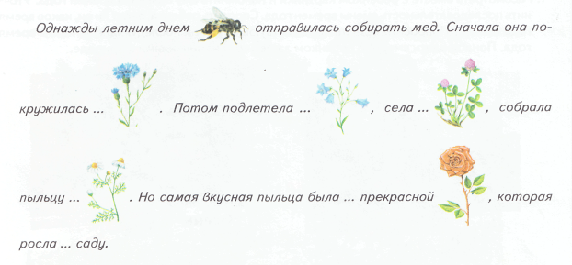
Чтение текста для пересказа.
ЛЮБИТЕЛЬ ЦВЕТОВ
Весной все рады цветам. За долгую зиму стосковались глаза по яркому и цветному.
Ребята в лесу собирают цветы.
Спешат на первые цветы бабочки, пчёлы и мухи.
И рябчик туда же: ива цветёт - он на иве, черника и голубика - он к ним. Зацветут незабудки - не забудет и
незабудки.
Ребята складывают из цветов букеты; букеты нежны, красивы, пахучи.
Бабочки и пчёлы угощаются на цветах. Цветы для них - расписные скатерти-самобранки. Садись и веселись: и мёд, и
нектар, и сок.
А рябчик цветы ест! Оказывается, они ещё и вкусны! И очень любит незабудки. Наверное, у них особый, незабываемый вкус.
Все любят цветы. Только каждый по-своему.
Н. Сладков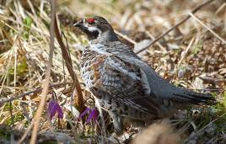
Вопросы к тексту:
Почему весной все рады цветам?
Что делают ребята в лесу?
Кто спешит на первые цветы?
Что делают ребята из цветов?
Чем пчёлы и бабочки угощаются на цветах?
Какие цветы любит рябчик?
3.Расскажите ребенку, что не все цветы можно рвать. Некоторые цветы (подснежник, ландыш, медуница) занесены в Красную Книгу. Они нуждаются в охране. Смотрите консультацию для родителей по теме: «Цветы»
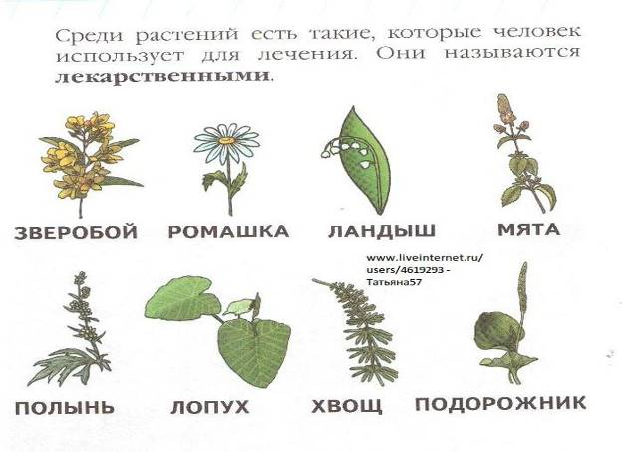

Формирование элементарных математических представлений.
Найди пару каждому цветку. Определи, какой цветок без пары.
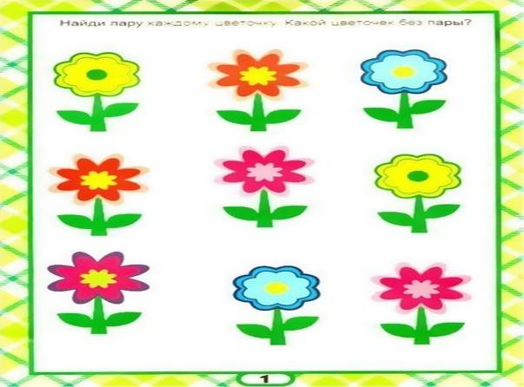
Сосчитай гномиков (прямой и обратный счет) и назови цвета. Ответы на вопросы сколько всего? (гномиков – 5, шариков -5, какой по счету н/р желтый гномик – третий, и т.д, также про шарики.
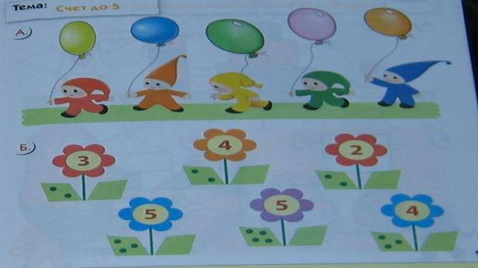
Сколько нужно добавить точек на второй лепесток, чтобы получилось нужное чис
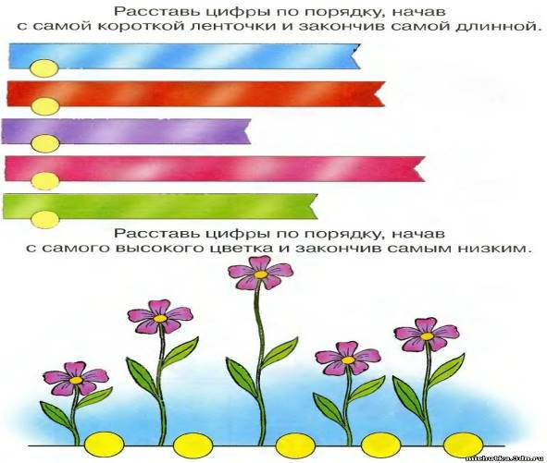

Сосчитай цветы и запиши цифру. Реши примеры, сосчитав количество цветов.
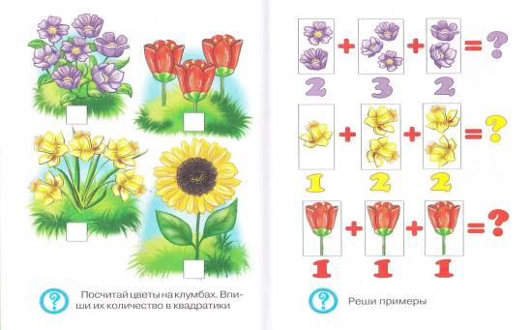
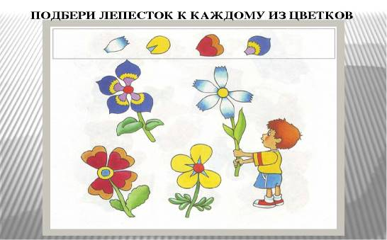
Перерисуйте или скопируйте эти цветы и выполните задания.
